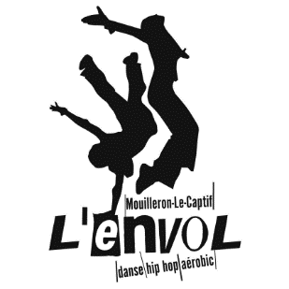

**Décharge de responsabilité**

En cas de non présentation d’un certificat médical, la présente décharge est conclue dans le cadre de la pratique de la danse, du pilates, de la gymnastique ou du fitness (rayer la mention inutile) au sein de l’association L’ENVOL pour la saison 2025-2026.

**ENGAGEMENTS DU SIGNATAIRE**

Je prends connaissance des dispositions ci-dessus, et ne présentant pas de certificat médical de « non-contre-indication à la pratique de la danse, du pilates, de la gymnastique ou du fitness», je m’engage sous ma propre responsabilité à adhérer à l’envol et atteste ne présenter aucune contre-indication à la pratique du sport, renonçant à tout recours envers l’association

Je certifie que :

• Je suis en bonne condition physique et je ne souffre d’aucune blessure, maladie ou handicap, que je n’ai jamais eu de problèmes cardiaques ou respiratoires décelés à ce jour,

• Aucun médecin, infirmier, entraîneur, ne m’a déconseillé la pratique du sport,

• J’ai une assurance en responsabilité civile.

Je déclare dégager de toutes responsabilités en cas d’accident de quelque nature que ce soit ou de dommages sans aucune exception ni réserve l’association l’Envol pour la saison 2025-2026.

Je consens à assumer tous les risques connus et inconnus, et toutes conséquences afférentes ou liées à la pratique de : la danse – le pilates – la gymnastique – le fitness (rayer la mention inutile).

J’ai lu le présent document et je comprends qu’en y apposant ma signature je renonce à des droits importants.

C’est donc en toute connaissance de cause que je signe le présent document.

Je signe le présent document volontairement et sans contrainte.

NOM Prénom

Fait à Le

Signature précédée de la mention manuscrite « Lu et approuvé »